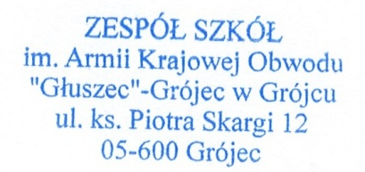
ZAŁĄCZNIK do Zarządzenia nr 7/2020 DYREKTORA ZESPOŁU SZKÓŁ IM. ARMII KRAJOWEJ OBWODU „GŁUSZEC” – GRÓJEC W GRÓJCU Z DNIA 31 sierpnia 2020 r. w sprawie: biblioteki szkolnej w Zespole Szkół im. Armii Krajowej Obwodu „Głuszec” – Grójec w Grójcu

REGULAMIN BIBLIOTEKI
W ZESPOLE SZKÓŁ IM. ARMII KRAJOWEJ OBWODU „GŁUSZEC”- GRÓJEC W GRÓJCU

1.Z biblioteki mogą korzystać uczniowie, nauczyciele, pracownicy administracji szkoły
i rodzice uczniów.
2. Z księgozbioru można korzystać w godzinach otwarcia biblioteki.
3. Warunkiem wypożyczenia książki jest posiadanie przez ucznia identyfikatora ze zdjęciem lub legitymacji szkolnej.
4. Po upływie terminu zwrotu czytelnik jest zobowiązany oddać książkę lub ją prolongować,
o ile nie jest zarezerwowana.
5. Czytelnik może prosić o zarezerwowanie potrzebnej mu książki. Prośbę czytelników
o zarezerwowanie książki uwzględnia się w kolejności zamówień.
6. Czytelnikom, którzy nie oddają książek w terminie, zostaje ograniczona możliwość wypożyczania książek. W stosunku do czytelników przetrzymujących książki mogą być zastosowane kary zgodnie z ustaleniami Rady Pedagogicznej.
7. W przypadku zniszczenia lub zagubienia książki, czytelnik jest zobowiązany do odkupienia takiej samej lub wpłaca równowartość książki na rynku.
8. Wszystkie wypożyczone książki (inne dokumenty) powinny być zwrócone przed zakończeniem roku szkolnego w ogłoszonym terminie.
9. Czytelnicy opuszczający szkołę (pracownicy i uczniowie) zobowiązani są do pobrania zaświadczenia potwierdzającego zwrot materiałów z biblioteki.
10. Wszystkie zbiory biblioteczne należy szanować, a zauważone uszkodzenia zgłaszać bibliotekarzowi.
